Практичне завдання №3. Структурно-функціональний аналіз технологічного комплексу

Об’єктом дослідження обрано автоматизований багаторівневий паркувальний комплекс баштового типу (далі - комплекс). Система призначена для приймання автомобіля, розміщення його в комірці зберігання та подальшої видачі за запитом користувача. Входами є автомобіль, запит на паркування або видачу, дані ідентифікації (талон/картка/номер) і платіжна подія. Виходами є розміщений або виданий автомобіль та підтвердження операції з записом для обліку.
Ресурси комплексу включають місткість комірок зберігання, підйомно-транспортні механізми, датчики та виконавчі пристрої, обчислювальне обладнання з ПЗ керування, канали зв’язку, електроживлення з резервуванням, а також ресурси технічного обслуговування.

Технологічний комплекс як складна система
Комплекс є складною системою через поєднання механічних, електричних і програмних компонентів та необхідність синхронізувати приймання, переміщення, зберігання, видачу, безпеку й облік.

Підсистеми
У складі системи виділено вісім підсистем: підсистема приймання на в’їзді; підсистема платіжно-облікової обробки; підйомно-транспортна підсистема; підсистема зберігання (комірки); підсистема центрального керування та диспетчеризації; підсистема електроживлення і резервування; підсистема безпеки; підсистема видачі та виїзду.

Потоки
Матеріальні потоки представлені переміщенням автомобіля від в’їзної платформи до комірки зберігання і назад у зону видачі. Інформаційні потоки складаються із сигналів датчиків, станів механізмів, запитів користувача та команд керування, а також журналів операцій і даних про зайнятість комірок. Енергетичні потоки — це електроживлення приводів, контролерів, терміналів і систем безпеки; резервування необхідне для коректної зупинки й збереження стану при збоях мережі.
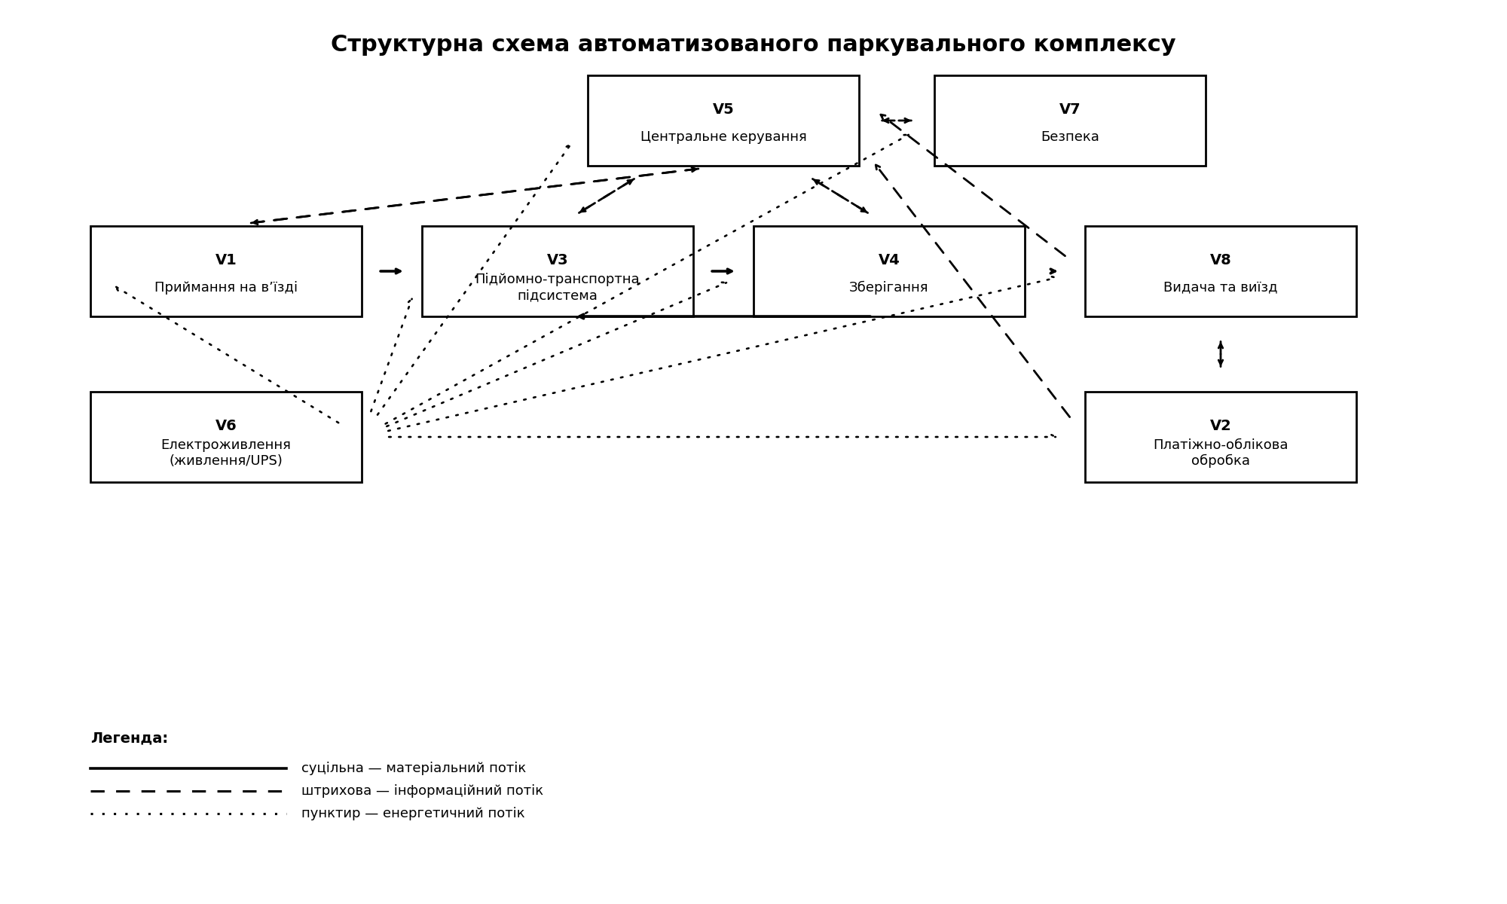
Рис. 1. Структурна схема комплексу з виділенням матеріальних, інформаційних та енергетичних потоків.

Головна мета функціонування системи
Забезпечити приймання, зберігання та видачу автомобілів користувачам у встановлених межах безпеки та часу обслуговування з коректним обліком операцій.

Потужність
Комплекс обслуговує 900 автомобілів на добу за повним циклом “приймання–розміщення–видача” у штатному режимі роботи.

Апаратурно-технологічна схема процесу
Розглядається процес постановки автомобіля на зберігання. Автомобіль заїжджає у приймальну зону та позиціонується на платформі за даними датчиків, після чого підсистема приймання передає у керування сигнал готовності. Центральне керування призначає вільну комірку з урахуванням габаритів і поточного завантаження механізмів та формує завдання підйомно-транспортній підсистемі. Механізм виконує захват платформи/автомобіля, переміщує його на потрібний рівень і встановлює у комірку. Після завершення підсистема зберігання фіксує зайнятість, керування оновлює реєстр розміщень і формує підтвердження для користувача. Паралельно підсистема безпеки контролює аварійні умови і за потреби зупиняє операцію у безпечному стані.
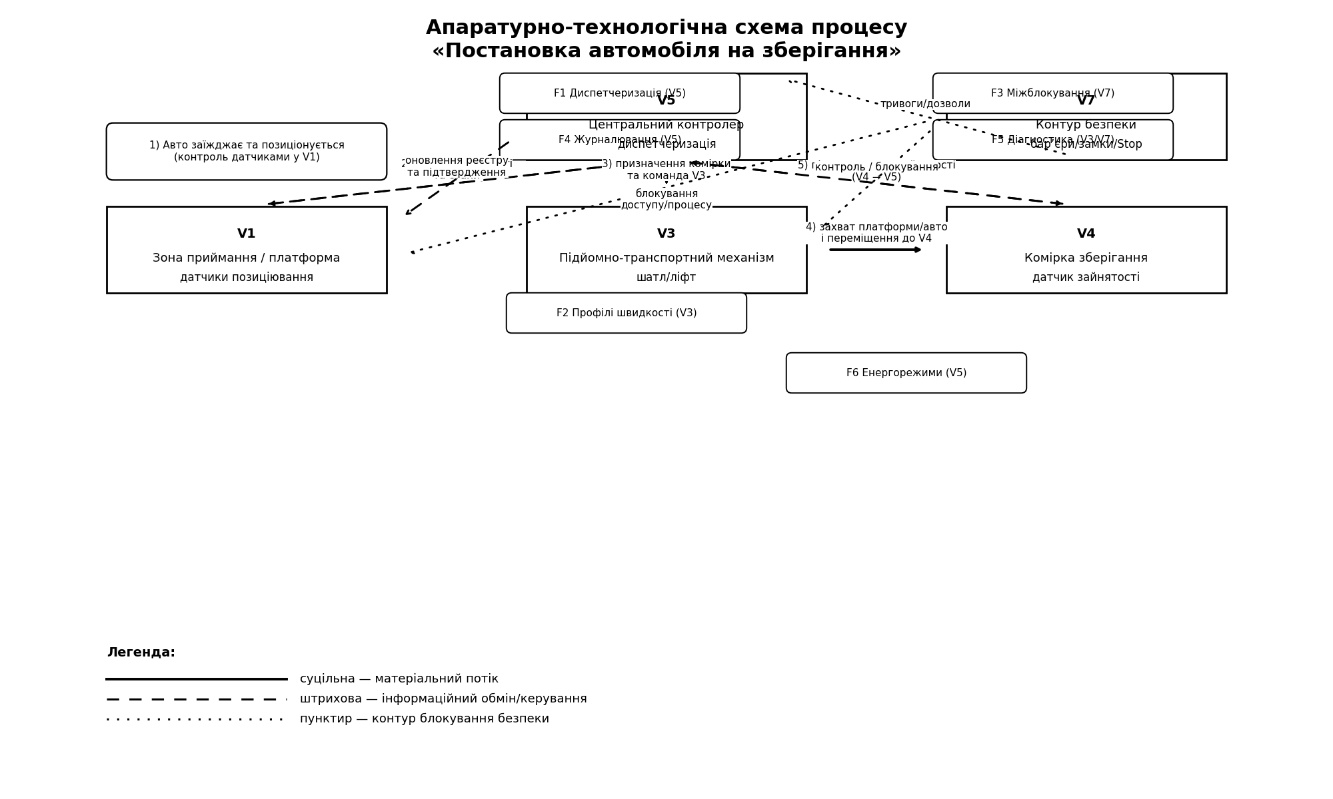
Рис. 2. Апаратурно-технологічна схема процесу постановки автомобіля на зберігання.

Потоки і параметри керування
До регульованих параметрів належать швидкість переміщення механізмів, пріоритети черги задач “в’їзд/видача”, допустиме одночасне навантаження каналів обслуговування, політика розподілу автомобілів по комірках, а також режими енергоспоживання в пікові періоди.
Контрольованими параметрами є затримки по етапах операцій, кількість помилок позиціювання та повторних спроб, стан обладнання (готовність/відмова/аварія), сигнали безпеки, відсоток зайнятості комірок, стабільність зв’язку між контролерами та терміналами, коректність і повнота журналу операцій.
Для створення системи автоматизації обираються функції: призначення комірки та диспетчеризація черги «в’їзд/видача», формування профілів швидкості переміщення механізмів, міжблокування безпеки та аварійна зупинка, контроль доступу й валідація платіжної події для дозволу виїзду, журналювання та діагностика станів, а також керування енергорежимами (обмеження навантаження за даними електроживлення). На технологічній схемі відповідні функції доцільно позначити як F1–F6 біля вузлів V5, V3, V7, V2/V8 та V6.

Класифікація системи
За способом функціонування комплекс є неперервно-циклічним, оскільки працює безперервно, а обслуговування відбувається повторюваними дискретними циклами постановки та видачі з фіксованими етапами. Система багатофункціональна, бо виконує не лише зберігання/видачу, а й ідентифікацію, облік платежів, діагностику станів та функції безпеки. У прийнятій декомпозиції кількість підсистем становить вісім, чого достатньо для аналізу взаємодій без дроблення до рівня окремих датчиків.
Система неоднорідна через поєднання механіки, електрики та ПЗ. Тип з’єднання елементів комбінований: основний процес має послідовні стадії, а електроживлення та безпека працюють паралельно й накладають обмеження. Накопичувачі наявні: основний — масив комірок зберігання, додаткові — буфери черг задач у керуванні та зона очікування на в’їзді/виїзді.
Інформаційна потужність оцінена як підвищена: у типовій конфігурації використовується близько 1500 дискретних сигналів і приблизно 200 параметричних значень, що загалом становить близько 1700 сигналів і відповідає категорії до 2500 сигналів. Це вимагає розвинених засобів моніторингу та диспетчеризації.

Структурно-функціональний аналіз
Ієрархія комплексу має три рівні. Нижній рівень утворюють датчики та виконавчі механізми, що забезпечують фізичні операції й формують первинні стани. Середній рівень складають локальні контролери підсистем, які реалізують логіку реального часу та аварійні режими. Верхній рівень — центральне керування та диспетчеризація, де приймаються рішення щодо призначення комірок, формування завдань, синхронізації реєстру зайнятості та обліку подій.
Взаємодія підсистем координується центральним керуванням, а підсистема безпеки виконує роль обмежувального контуру, що може припинити будь-яку операцію. Платіжно-обліковий контур забезпечує юридично значимі події для виїзду, тоді як електроживлення визначає ресурс працездатності та допустимі режими навантаження.

Графова модель системи
Вершини графа: V1 — приймання на в’їзді; V2 — платіжно-облікова обробка; V3 — підйомно-транспортна підсистема; V4 — зберігання; V5 — центральне керування; V6 — електроживлення; V7 — безпека; V8 — видача та виїзд.
Дуги відображають керування та обмін станами: V1→V5 і V5→V1; V1→V3; V3→V4; V3↔V5; V4↔V5; V7↔V5; V3↔V7; V8→V5; V8↔V2; V2→V5; V6→(V1…V8) як енергетичний зв’язок. Сильнозв’язаними підсистемами є операційне ядро V1–V3–V4–V5–V7, оскільки між ними існують двосторонні контури керування та безпеки, а також пара V2–V8 через взаємний обмін для дозволу виїзду. Слабозв’язаною є V6, бо у моделі вона переважно задає ресурс живлення без зворотного контуру впливу на диспетчеризацію.
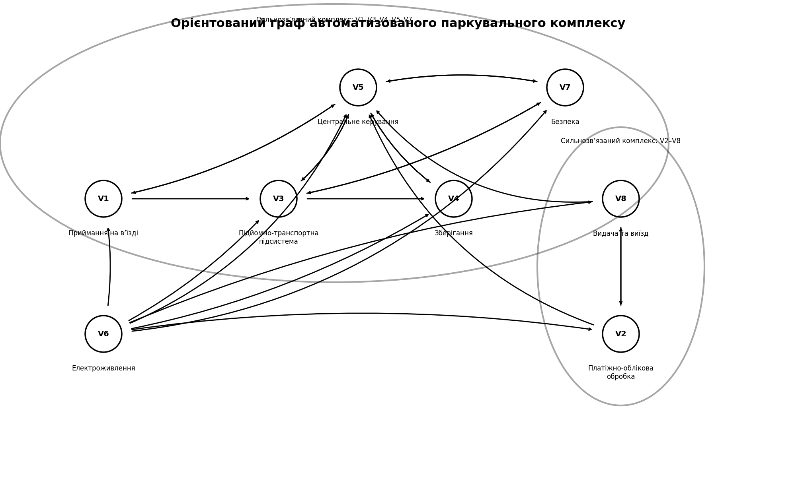
Рис. 3. Графова модель системи (орієнтований граф) з виділенням контурів керування.

Матриця зв’язків
Матриця суміжності A
 | V1 | V2 | V3 | V4 | V5 | V6 | V7 | V8
V1 | 0 | 0 | 1 | 0 | 1 | 0 | 1 | 0
V2 | 0 | 0 | 0 | 0 | 1 | 0 | 0 | 1
V3 | 0 | 0 | 0 | 1 | 1 | 0 | 1 | 0
V4 | 0 | 0 | 0 | 0 | 1 | 0 | 1 | 0
V5 | 1 | 0 | 1 | 1 | 0 | 0 | 1 | 0
V6 | 1 | 1 | 1 | 1 | 1 | 0 | 1 | 1
V7 | 0 | 0 | 1 | 0 | 1 | 0 | 0 | 0
V8 | 0 | 1 | 0 | 0 | 1 | 0 | 0 | 0

P-матриця (досяжність)
 | V1 | V2 | V3 | V4 | V5 | V6 | V7 | V8
V1 | 1 | 0 | 1 | 1 | 1 | 0 | 1 | 0
V2 | 1 | 1 | 1 | 1 | 1 | 0 | 1 | 1
V3 | 1 | 0 | 1 | 1 | 1 | 0 | 1 | 0
V4 | 1 | 0 | 1 | 1 | 1 | 0 | 1 | 0
V5 | 1 | 0 | 1 | 1 | 1 | 0 | 1 | 0
V6 | 1 | 1 | 1 | 1 | 1 | 1 | 1 | 1
V7 | 1 | 0 | 1 | 1 | 1 | 0 | 1 | 0
V8 | 1 | 1 | 1 | 1 | 1 | 0 | 1 | 1

S-матриця (сильна зв’язність)
 | V1 | V2 | V3 | V4 | V5 | V6 | V7 | V8
V1 | 1 | 0 | 1 | 1 | 1 | 0 | 1 | 0
V2 | 0 | 1 | 0 | 0 | 0 | 0 | 0 | 1
V3 | 1 | 0 | 1 | 1 | 1 | 0 | 1 | 0
V4 | 1 | 0 | 1 | 1 | 1 | 0 | 1 | 0
V5 | 1 | 0 | 1 | 1 | 1 | 0 | 1 | 0
V6 | 0 | 0 | 0 | 0 | 0 | 1 | 0 | 0
V7 | 1 | 0 | 1 | 1 | 1 | 0 | 1 | 0
V8 | 0 | 1 | 0 | 0 | 0 | 0 | 0 | 1

Виділення внутрішніх комплексів
За S-матрицею внутрішні комплекси формуються як групи вершин із взаємною досяжністю. Перший внутрішній комплекс складають V1, V3, V4, V5, V7, оскільки ці підсистеми утворюють замкнений контур виконання операції та безпеки з двостороннім обміном командами і станами. Другий внутрішній комплекс складають V2 і V8, що утворюють замкнений контур «оплата–дозвіл виїзду». Вершина V6 утворює окремий комплекс, оскільки у прийнятій моделі енергетичні зв’язки є переважно односпрямованими і не формують взаємної зв’язності з іншими вершинами.

Висновки
Аналіз показує наявність операційного ядра V1–V3–V4–V5–V7, яке визначає пропускну здатність та стійкість комплексу. Відмови у центральному керуванні або підйомно-транспортній підсистемі є критичними, оскільки ці вершини входять у більшість маршрутів досяжності і фактично задають темп усіх операцій.
Окремим слабким місцем виступає електроживлення V6: зупинка або деградація живлення впливає на всі підсистеми, а відсутність зворотного контуру в моделі означає, що диспетчеризація не враховує енергетичні обмеження як керований ресурс. Оптимізація досяжна через введення режимів обмеження навантаження за даними електроживлення та через більш жорстке керування чергами “в’їзд/видача” для зменшення пікових затримок, а також через технічний моніторинг затримок по етапах, що дозволяє локалізувати вузькі місця в механізмах і планувати профілактику за фактичною наработкою.

